八下数学 | 一次函数
旋转问题之【45°旋转】专练
1、【模型建立】
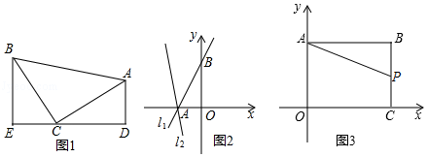
如图1，等腰直角三角形ABC中，∠ACB＝90°，CB＝CA，直线ED经过点C，过A作AD⊥ED于点D，过B作BE⊥ED于点E．

求证：△BEC≌△CDA；
证明：∵△ABC为等腰直角三角形
∴CB＝CA，∠ACD+∠BCE＝180°﹣90°＝90°
又∵AD⊥CD，BE⊥EC
∴∠D＝∠E＝90°
又∵∠EBC+∠BCE＝90°
∴∠ACD＝∠EBC
在△ACD与△CBE中，
∠D＝∠E，∠ACD＝∠EBC，CA＝BC，
∴△BEC≌△CDA（AAS）；
【模型应用】
①已知直线l1：y＝4/3x+4与x轴交于点A，与y轴交于点B，将直线l1绕着点A逆时针旋转45°至直线l2，如图2，求直线l2的函数表达式；
解：过点B作BC⊥AB交l2于C，过C作CD⊥y轴于D，
∵∠BAC＝45°∴△ABC为等腰Rt△
由（1）可知：△CBD≌△BAO∴BD＝AO，CD＝OB
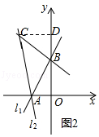
∵l1：y=4/3x+4，
令y＝0，则x＝﹣3
∴A（﹣3，0），
令x＝0，则y＝4
∴B（0，4）
∴BD＝AO＝3，CD＝OB＝4
∴OD＝4+3＝7．
∴C（﹣4，7），
设直线l2的解析式为y＝kx+b，
将点A（﹣3，0），C（﹣4，7）代入y＝kx+b中，
得0=-3k+b，7=-4k+b
解得，k＝﹣7，b＝﹣21，
则l2的解析式：y＝﹣7x﹣21；
②如图3，在平面直角坐标系中，点B（8，6），作BA⊥y轴于点A，作BC⊥x轴于点C，P是线段BC上的一个动点，点Q是直线y＝2x﹣6上的动点且在第一象限内．问点A、P、Q能否构成以点Q为直角顶点的等腰直角三角形，若能，请直接写出此时点Q的坐标，若不能，请说明理由．
解：如下图，设点Q（m，2m﹣6），

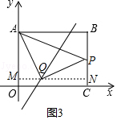
当∠AQP＝90°时，
由（1）知，△AMQ≌△QNP（AAS），
∴AM＝QN，
即|8﹣m|＝6﹣（2m﹣6），
解得：m＝4或20/3，
故：Q（4，2），（20/3,22/3）．

2、如图，直线y＝kx+b与x轴、y轴分别交于点A（4，0）、B（0，4），点P在x轴上运动，连接PB，将△OBP沿直线BP折叠，点O的对应点记为O′．
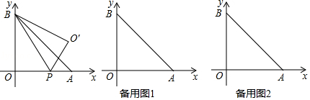

（1）求k、b的值；
解：∵点A（4，0）、B（0，4）在直线y＝kx+b上，
∴4k+b=0，b=4
解得：k＝﹣1，b＝4；
（2）若点O′恰好落在直线AB上，求△OBP的面积；
解：存在两种情况：
①如图1，当P在x轴的正半轴上时，点O′恰好落在直线AB上，则OP＝O'P，∠BO'P＝∠BOP＝90°，
∵OB＝OA＝4，
∴△AOB是等腰直角三角形，
∴AB＝4√2，∠OAB＝45°，
由折叠得：∠OBP＝∠O'BP，BP＝BP，
∴△OBP≌△O'BP（AAS），
∴O'B＝OB＝4，
∴AO'＝4√2﹣4，
Rt△PO'A中，O'P＝AO'＝4√2﹣4＝OP，
∴S△BOP＝1/2OB•OP＝1/2×4×（4√2-4）
＝8√2﹣8；
②如图所示：当P在x轴的负半轴时，
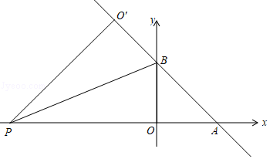

由折叠得：∠PO'B＝∠POB＝90°，O'B＝OB＝4，
∵∠BAO＝45°，
∴PO'＝PO＝AO'＝4√2+4，
∴S△BOP＝1/2OB•OP＝1/2×4×（4√2+4）
＝8√2+8；
（3）将线段PB绕点P顺时针旋转45°得到线段PC，直线PC与直线AB的交点为Q，在点P的运动过程中，是否存在某一位置，使得△PBQ为等腰三角形？若存在，求出点P的坐标；若不存在，请说明理由．
解：分4种情况：
①当BQ＝QP时，如图2，P与O重合，此时点P的坐标为（0，0）；
②当BP＝PQ时，如图3，

∵∠BPC＝45°，
∴∠PQB＝∠PBQ＝22.5°，
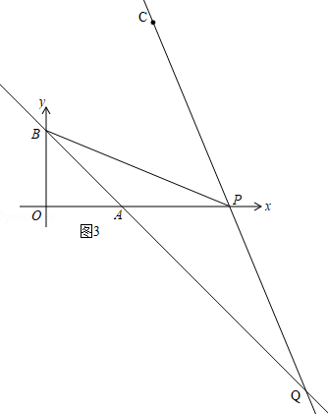
∵∠OAB＝45°＝∠PBQ+∠APB，
∴∠APB＝22.5°，
∴∠ABP＝∠APB，
∴AP＝AB＝4√2，
∴OP＝4+4√2，
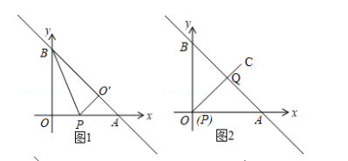
∴P（4+4√2，0）；

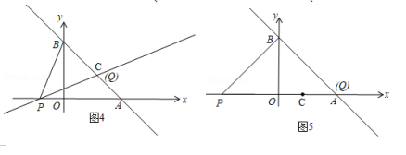

③当PB＝PQ时，如图4，此时Q与C重合，
∵∠BPC＝45°，∴∠PBA＝∠PCB＝67.5°，
△PCA中，∠APC＝22.5°，
∴∠APB＝45+22.5°＝67.5°，
∴∠ABP＝∠APB，∴AB＝AP＝4√2，∴OP＝4√2﹣4，
∴P（4﹣4√2，0）；
④当PB＝BQ时，如图5，此时Q与A重合，
则P与A关于y轴对称，∴此时P（﹣4，0）；
综上，点P的坐标是（0，0）或（4+4√2，0）或（4﹣4√2，0）或（﹣4，0）．

- 如图1，已知在△ABC中，∠ABC＝90°，AB＝BC＝8√2，且点C与点A在x轴，点B在y轴上．
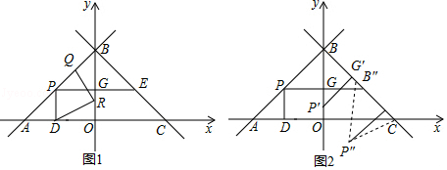

（1）直接写出直线AB和直线BC的解析式；
解：OA＝ABcos45°＝8＝OB＝OC，
即点A、B、C的坐标分别为（﹣8，0）、（0，8）、（8，0），
把A、B坐标代入一次函数表达式y＝kx+8
得：y＝﹣8k+8，解得：k＝1，
故：直线AB的表达式为：y＝x+8，
同理可得直线BC的表达式为：y＝﹣x+8；
（2）点P是线段AB上一点，过点P作PD⊥x轴于点D，作PE⊥x轴交BC于点E，交y轴于点G．当PD+PE＝13时，在线段AB轴上有一动点Q，在线段OB轴上有一动点R，连接DR，RQ，求DR+RQ的最小值和此时点Q的坐标；
解：设点P的坐标为（m，m+8），则点E的坐标为（﹣m，m+8），PD+PE＝m+8﹣2m＝13，解得：m＝﹣5，
即点P（﹣5，3）、E（5，3）、D（﹣5，0），
在x轴确定D点关于y轴的对称点D′（5，0），
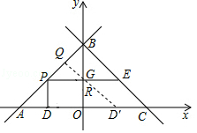
过点D′作D′Q⊥AB交AB于点Q、交y轴于点R，
则DR+RQ＝D′Q最小，
DR+RQ＝D′Q＝AD′sin45°
＝13×√2/2＝13√2/2，
点Q的坐标为（﹣3/2，13/2）
（3）如图2，在（2）的结论下，将△PBG绕点B逆时针旋转45°至△P'BG′．将△P′BG′沿射线BC方向平移，设平移后的△P'BG'为△P″B″G″，连接P″C，当△CB″P″是等腰三角形时，求△P'BG'平移距离d．
解：设△P'BG'为△P″B″G″在水平方向上平移的距离为m，则d＝√2m，B″P″交x轴于点H，
①当P″B″＝B″C时，CH＝8﹣m，而P″G″＝5，
S△P″B″C＝1/2CB″×P″G″＝1/2P″B″×CH，
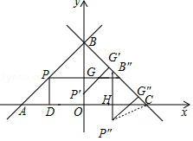
即：P″G″＝CH，8﹣m＝5，
解得：m＝3，则d＝3√2；
②当P″C＝B″C时，
同理可得：d＝8√2﹣10；
③当P″B″＝P″C时，
∠P″CB″＝45°，∠B″P″C＝90°，
同理可得：d＝8√2﹣5或13√2；
故：平移距离d为3√2、8√2﹣10、8√2﹣5、13√2．

